Сценарий квест-игры для старших дошкольников
«Фиксики и Интернет-безопасность»

Цель: формирование у воспитанников основ безопасности при использовании сети Интернет, воспитание грамотного и ответственного пользователя сети.
Задачи:
- Повышение уровня знаний воспитанников о компьютере, сети Интернет и правилах безопасного поведения в Интернете.
- Развитие познавательной активности, активизация словаря (компьютер, мышка, клавиатура, ноутбук, вирус, сеть, Интернет).
- Воспитание умения работать в группе: сотрудничать в ходе решения задач со сверстниками.
Форма проведения: игра.
Возрастная категория детей: 6-7 лет.
Материалы и оборудование: кукольные Фиксики, маркеры, два стола для команд, листы с заданиями; маршрутный лист команды, на котором будут отображаться результаты каждого тура; бумажные смайлики, маркеры.
Предварительная работа: беседы: «Для чего нужен компьютер?», «Что такое Интернет?», работа с ребусами.
Ход игры:
Мотивационная часть:
Воспитатель: Здравствуйте ребята! Скажите, вы любите играть? А какие игры вы любите? Вот и сегодня мы с вами поиграем. О чем будет наша игра, я предлагаю вам догадаться.
Сетевая паутина
Оплела весь белый свет.
Не пройти детишкам мимо.
Что же это? (ИНТЕРНЕТ)
Вы правильно догадались, ребята, наша игра будет посвящена Интернету. А игра наша будет необычная. Игра-квест! Кто знает, что такое квест? (Это приключенческая игра, в которой вы, главные герои, следуете по маршруту и в процессе игры решаете головоломки и задачи).
(Стук в дверь) Ой, кто это к нам пришёл? (появляются кукольные персонажи из Фиксиков: Симка и Нолик).
Воспитанники: Фиксики!
Фиксики: Привет ребята! Мы решили заглянуть к вам в гости и вместе с вами поиграть. Вы не возражаете? Но в игру мы возьмем только самых сообразительных и внимательных ребят! Вы сообразительные? (дети отвечают). И внимательные? (дети отвечают). Сейчас проверим!
Загадки:
Что за друг такой железный,
Интересный и полезный?
Он рисует и поёт,
В Интернет с собой ведёт.
Друг что надо! Просто супер!
Персональный наш… (КОМПЬЮТЕР)
На компьютерном столе
Помогает она мне.
Колесиком и кнопкой
Я управляю ловко. (КОМПЬЮТЕРНАЯ МЫШЬ)
Он как маленький компьютер:
В нем есть игры, интернет.
Тонкий, легкий и удобный,
Называется... (ПЛАНШЕТ)

На доске по строчечке
Разместились кнопочки.
Догадайтесь мальчики,
Как здесь тыкать пальчиком? (КЛАВИАТУРА)
Он похож на раскладушку,
Заменяет мне подружку.
Не обидит, не обманет,
Вместе с ним весь мир в кармане.
Обожает Интернет
Мой технический брюнет.(НОУТБУК)

Фиксики: Какие молодцы. Всех приглашаем в нашу игру. А для начала предлагаем разделиться на две команды. (Капитаны по очереди выбирают себе команду, вызывая по одному человеку). Теперь, когда команды сформированы, придумайте название команды. Оно должно быть связано с Интернетом.
Практическая часть игры:
1 задание Фиксиков «Угадай слово». Необходимо отгадать ребусы по теме квеста. За каждый решенный ребус выдается 1 смайлик. (Командам раздаются листы с заданиями). (Приложение 1).
В заключение игры мы произведем подсчет всех смайликов и победит та команда, которая наберет большее их количество.
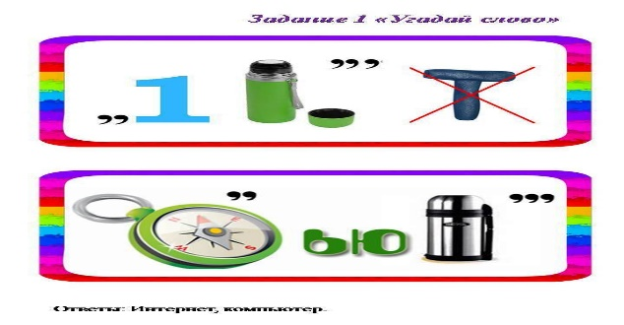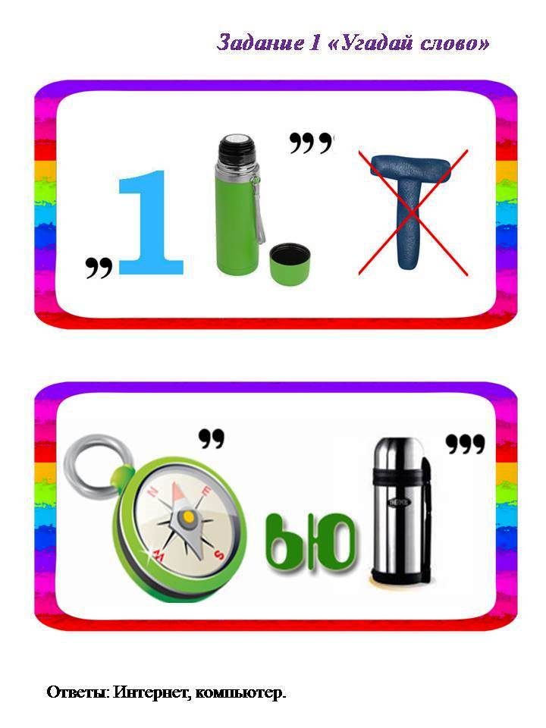
Фиксики: Получились у нас слова «ИНТЕРНЕТ» и «КОМПЬЮТЕР». А перед тем как продолжить игру, давайте разомнёмся.
Музыкальная физкультминутка «Фиксики - Помогатор» (дети танцуют под музыку из мультфильма).
2 задание Фиксиков «Пазл». Команда, собравшая пазл первой, получает 2 смайлика, другая — один. (Приложение 2)

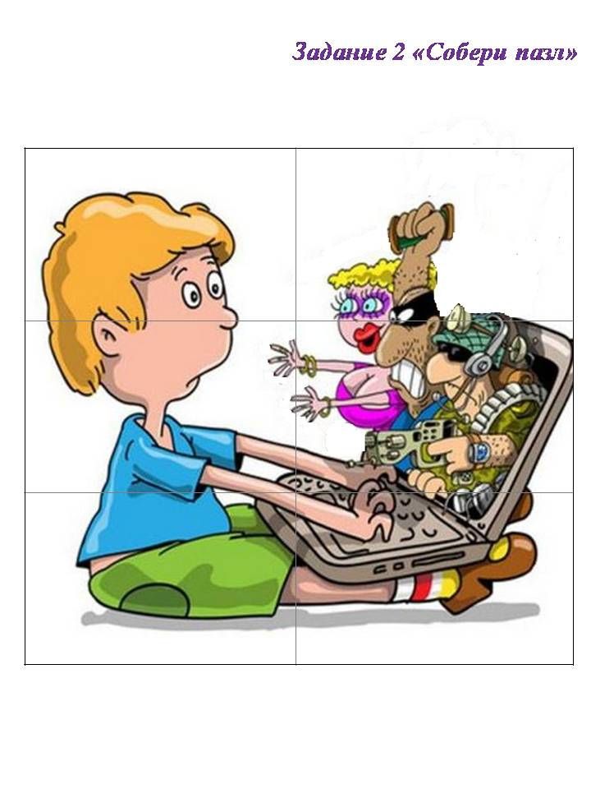
Воспитатель: Внимательно рассмотрите получившуюся картинку. О чем она? (Ответы детей).
Воспитатель: Интернет — бесспорно превосходный источник знаний, он дает нам возможность поиграть, послушать музыку, пообщаться, но в нем можно найти вещи, не подходящие для ребенка, подобно тому, как в любом городе есть места, небезопасные или недопустимые для детей, так и Интернет не безопасен, кроме того, определенные действия в Интернете подходят только взрослым.
Фиксики: Ребята, а какие опасности нас поджидают в Интернете, мы узнаем, выполнив следующее задание.
3 задание Фиксиков «Найди угрозы Интернета».
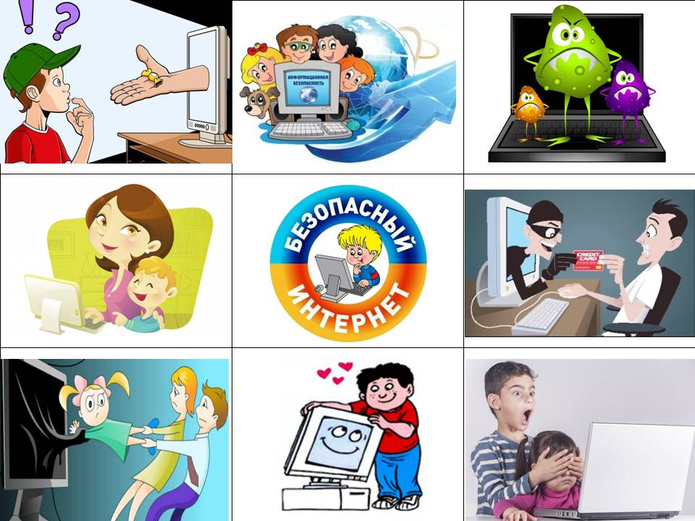
К участию приглашаются капитаны команд. Необходимо среди предложенных изображений найти те, на которых изображены опасности сети Интернет, и отметить их маркером. (Приложение 3)
За каждую правильно угаданную картинку – 1 смайлик. Чем больше правильных ответов будут даны, тем больше смайликов команда заработает.

Воспитатель: Много опасностей нас ждет, когда мы пользуемся сетью Интернет: вирусы, незнакомые люди, мошенники, интернет-зависимость, незнакомые сайты с опасным содержимым. Чтобы чувствовать себя в Интернете уютно и безопасно, нужно знать несколько главных правил. Они научат нас делать так, чтобы в Интернете с нами ничего плохого не случилось. Давайте их запомним.
Правила безопасности в сети Интернет:
1. Посещай только те сайты, которые знаешь. Иногда за красивой картинкой может скрываться вирус. Да и обманщиков в Интернете хватает.
2. Не рассказывай всем подряд, где ты живёшь.
3. Не отправляй СМС, чтобы скачать игру.
4. Если тебе пришло письмо или сообщение от незнакомых людей, сразу покажи его родителям.
5. Общайся только с теми, кого знаешь.
6. Не сиди целыми днями в Интернете. Ведь, нет ничего лучше прогулки с друзьями на свежем воздухе.

4. Игра «Интернет – польза, вред?»
Дети стоят в кругу. Воспитатель говорит утверждения об Интернете. Если в утверждении говориться о пользе Интернета – дети хлопают в ладоши, если о вреде - топают ногами.
- В Интернете можно найти много полезной и увлекательной информации.
- От частого и долгого сидения перед экраном ухудшаются осанка и зрение.
- Частые игры в Интернете приводят к зависимости от него.
- Детские развивающие интернет-игры тренируют память, внимание, координацию и другие навыки.
- Интернет открывает возможности общения со сверстниками, помогает находить друзей.
- В Интернете много сайтов, не предназначенных для детей.
- Пользуясь Интернетом можно нарваться на мошенников, злых людей, поймать компьютерный вирус.
- Интернет может помочь ребенку развиваться и познавать мир.
Фиксики: А теперь, ребята, мы приглашаем вас посмотреть мультфильм с нашим участием на тему «Фикси-советы. Осторожней в интернете!» и закрепить правила безопасного поведения в сети Интернет. (Просмотр мультфильма).
Фиксики: Пожелания вам, ребята, на прощание:
Мы хотим, чтоб Интернет
Был вам другом много лет!
Будешь знать шесть правил этих-
Смело плавай в Интернете!

До свидания, до новых встреч! (Персонажи уходят).

Подведение итогов игры после подсчета количества смайликов у команд, определение победителя.
Воспитатель: Ребята, вы все большие молодцы и в награду вы получаете памятки по безопасной работе в сети Интернет. (Приложение 4).
(Капитаны раздают памятки участникам команды).
Спасибо вам, ребята, за отличную игру!

Интернет-ресурсы:
- https://riddle.su/zagadki_pro_gadgety.html Загадки
- https://мвд.рф/безопасный-интернет-детям Памятка по безопасной работе в сети Интернет
- https://yandex.ru/images/ Яндекс.Картинки
- https://fixiki.top/fixisovety/379-ostorozhney-v-internete.html Серия «Фикси-советы. Осторожней в интернете!»

Приложение 1

Приложение 2

Приложение 3

Приложение 4

